我國碳定價制度發展現況之探討

一、我國與國際間之碳排放情形
(一)1990至2020年我國燃料燃燒排放二氧化碳增加132.73%，係全球增幅之2.45倍
據國際能源總署(IEA)最新公開統計資料顯示，1990至2020年全球燃料燃燒CO2排放量由1990年205億2千6百萬公噸，增加至2020年316億6千6百萬公噸，增幅54.27%；而我國2020年燃料燃燒CO2排放量為2億5千6百萬公噸，較1990年1億1千萬公噸增加132.73%(詳表1)，係全球增幅之2.45倍。
表1 1990及2020年全球燃料燃燒排放二氧化碳量跨國比較表
單位：百萬公噸二氧化碳(MtCO₂)
國家別 | 1990年排放總量 | 2020年排放總量 | 1990至2020年增減率
全球 | 20,526 | 31,666 | 54.27%
OECD | 11,108 | 10,293 | -7.34%
中國(不含香港) | 2,089 | 10,082 | 382.62%
美國 | 4,804 | 4,257 | -11.39%
印度 | 530 | 2,075 | 291.51%
俄羅斯 | 2,164 | 1,552 | -28.28%
日本 | 1,052 | 989 | -5.99%
德國 | 940 | 590 | -37.23%
伊朗 | 171 | 567 | 231.58%
韓國 | 232 | 547 | 135.78%
印尼 | 130 | 533 | 310.00%
加拿大 | 409 | 508 | 24.21%
沙烏地阿拉伯 | 151 | 483 | 219.87%
巴西 | 185 | 388 | 109.73%
南非 | 244 | 388 | 59.02%
澳洲 | 259 | 374 | 44.40%
土耳其 | 128 | 366 | 185.94%
墨西哥 | 256 | 351 | 37.11%
英國 | 549 | 303 | -44.81%
越南 | 17 | 295 | 1635.29%
義大利 | 390 | 274 | -29.74%
波蘭 | 345 | 273 | -20.87%
法國 | 345 | 261 | -24.35%
台灣 | 110 | 256 | 132.73%
說 明：1.依據聯合國氣候變遷綱要公約(UNFCCC)締約國在國際間之溫室氣體減量協議中，通常以1990年作為共同比較基準年，故表內以1990年為基準年。另表內國別順序係以2020年排放總量由高至低排序。
2.國際能源總署(IEA)各國燃料燃燒排放二氧化碳數據係最新公開資訊，惟所公開數據未取至小數點，故與各國官網數據相較或有尾差。
資料來源：國際能源總署(IEA)"CO2 emissions by energy source"統計資料，網址https://www.iea.org/data-and-statistics/data-tools/energy-statistics-data-browser?country=WORLD&fuel=CO2%20emissions&indicator=CO2BySource(瀏覽日：112年7月13日)。本中心整理。
(二)我國人均二氧化碳排放量高於全球平均2倍餘，且較主要貿易及競爭對手國偏高
依據國際能源總署最新公開資訊，2020年我國人均碳排量為10.71公噸，係全球平均4.08公噸之2.63倍及歐盟5.34公噸之2.01倍；若與我國主要貿易及競爭對手國南韓、新加坡、馬來西亞、印尼、中國大陸、日本、印度等國相較，我國人均碳排量最高，僅次於美國(詳圖1)。
圖1 2020年我國主要貿易及競爭對手國人均CO2排放量圖
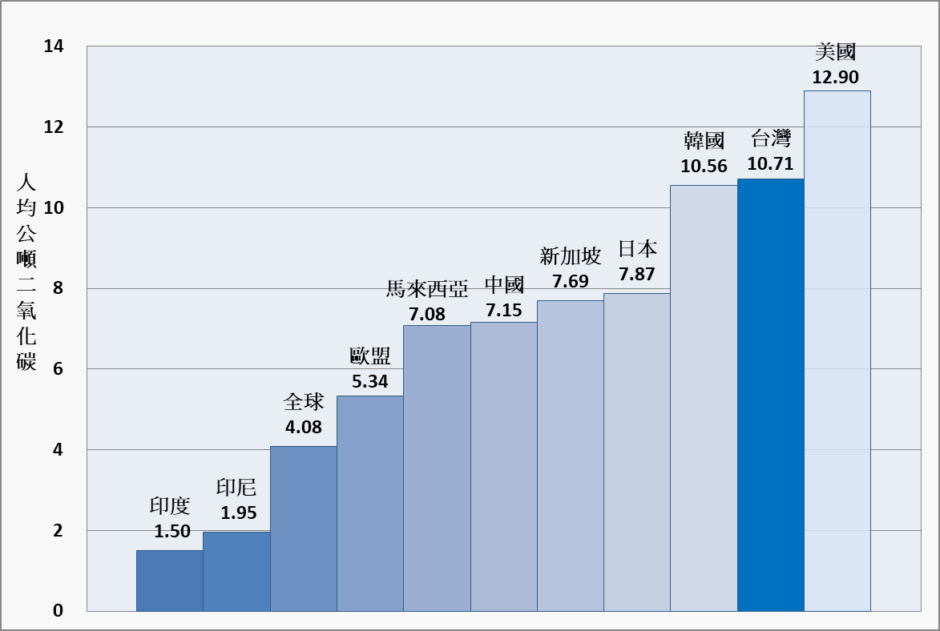

資料來源：國際能源總署(IEA)「Greenhouse Gas Emissions from Energy,IEA,2022–Highlights」，2022年9月。本中心製圖。

參經濟部國際貿易局各國貿易統計，我國貿易主要競爭對手國包括：南韓、新加坡、馬來西亞、印尼、中國大陸、日本、印度等國家。另為更具貿易代表性，將美國納入。

